DÍA DEL ESTUDIANTE
23 de Septiembre del 2024.
Festejo del “Día del Estudiante” en el Colegio Santa Rosa De Lima.
El día 4 de septiembre se realizó el día del estudiante que anteriormente se realizaría en “La Viña” pero el lugar confirmado será el propio colegio.

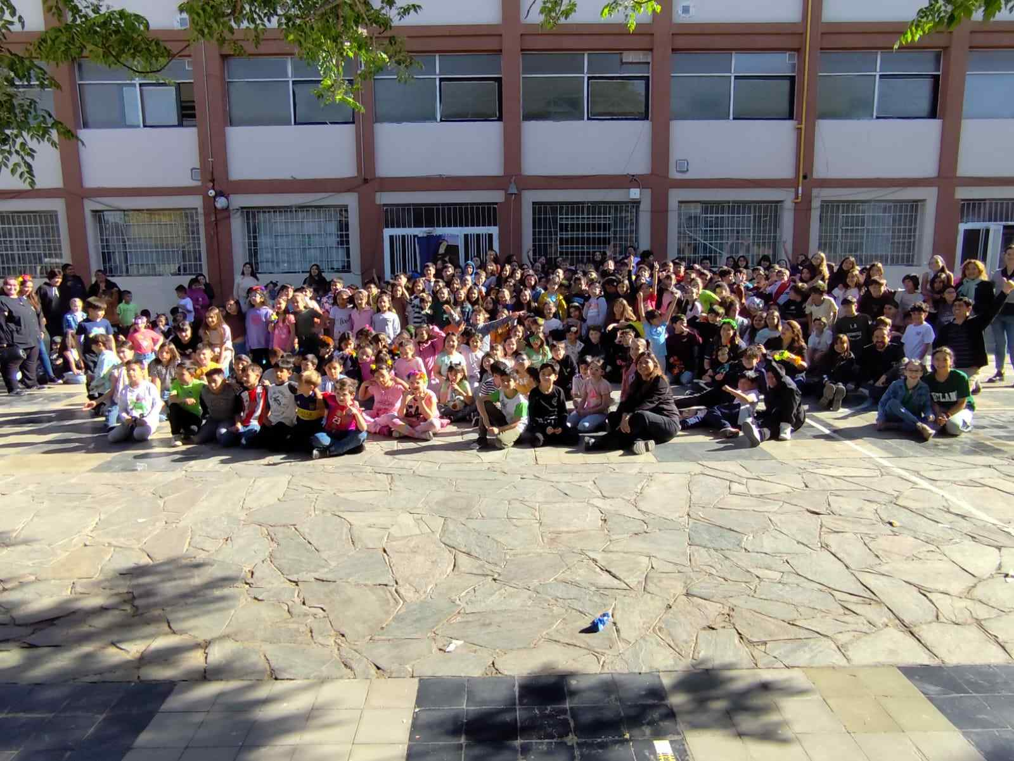

Los chicos llevaron merienda para compartir en el cual se les dio un recreo más extenso de lo normal. Los alumnos asistieron bajo la temática “Free Look”, es decir que podrán asistir con ropa cómoda, pero no podrán usar pantalón corto, top ni pollera y compartieron una jornada de música y recreación entre todos.
Esto, los profes, lo realizaron para que todos los alumnos vean lo importante que es el estudio y también la suerte que han tenido de estar en una escuela bella.

